Прокуратура Сызранского района разъясняет:

Административная ответственность несовершеннолетних

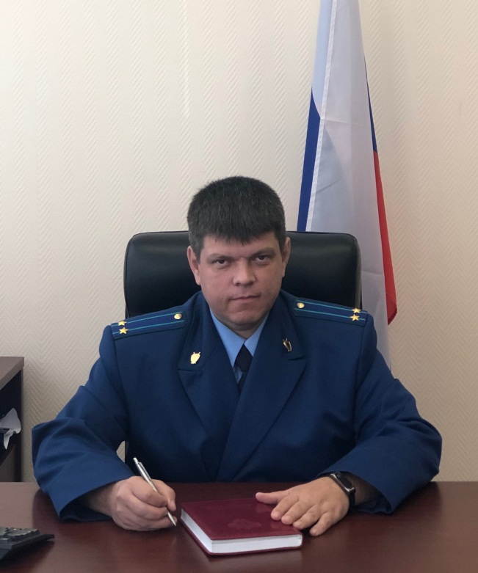
Разъясняет заместитель прокурора Сызранского района Геннадий Лебедев.

Как показывает практика наиболее часто подростками совершаются правонарушения связанные с потребление (распитие) алкогольной продукции в запрещенных местах (ч. 1 ст. 20.20 КоАП РФ), появлением в общественных местах в состоянии опьянения (ст.20.21 КоАП РФ), мелкое хулиганство (ст. 20.1 КоАП РФ), мелкое хищение (ст. 7.27 КоАП РФ), уничтожение или повреждение чужого имущества (7.17 КоАП РФ), потребление наркотических или психотропных веществ без назначения врача либо новых потенциально опасных психоактивных веществ (ст.6.9 КоАП РФ).
В соответствии со ст. 28.3 КоАП РФ составлять протокол об административном правонарушении имеют право должностные лица, уполномоченные рассматривать дела об административных правонарушениях. Как правило, в отношении несовершеннолетних административный протокол составляется сотрудником полиции подразделения по делам несовершеннолетних.
За совершение административного проступка сотрудники полиции имеют право задержать несовершеннолетнего на срок не более 3-х часов, но в случаях алкогольного опьянения 3 часа отсчитывается с момента вытрезвления, кроме того организовывается медицинское освидетельствование на состояние опьянения. О факте задержания, незамедлительно должны быть уведомлены родители или иные законные представители. Несовершеннолетние согласно в случае задержания должны содержать отдельно о взрослых лиц.

29.09.2023

